Сценарий летнего развлечения «Пусть всегда будет солнце! Пусть всегда будут дети!»
Описание материала: материал будет полезен педагогам и музыкальным руководителям при организации летнего досуга с детьми среднего дошкольного возраста ко Дню защиты детей. Можно провести мероприятие для нескольких разновозрастных групп (средней, старшей). Досуг рекомендуется провести на летней площадке, желательно, чтобы была зона, где есть асфальт для проведения конкурса рисунков.
Цель: обогащение представлений детей о Дне защиты детей посредством совместной музыкально - игровой деятельности
Задачи:
- расширить знания о празднике – Дне защиты детей;
- формировать умение отгадывать загадки о лете;
- закрепить знание цветов;
- развивать внимание, творческие способности, логическое мышление, ловкость и быстроту, умение действовать по сигналу;
- воспитывать доброжелательное отношение к герою - персонажу, вызвать желание ему помочь.
Средства:
скамейки (3 штуки);
цветные мелки (6 упаковок);
воздушные шары;
2-е корзинки;
цветы
верёвка длиной примерно 10-15 м;
4-е мешка (можно заменить большими корзинами);
магнитофон с записями детских песен, песен из мультфильмов.
Способы: конкурсы, эстафета, сюрпризный момент, использование загадок, стихов о лете, художественного творчества, музыки и весёлых танцев.
Оформление участка: участок украшен искусственными цветами и воздушными шарами, к веранде прикреплено солнышко из картона, по периметру центральной площадки стоят скамейки, выделена зона на асфальте для конкурса рисунков, на ней стоит стол, на котором лежат цветные мелки, вдоль веранды стоит стол, на котором лежат в корзинке погремушки.
Участники досуга: ведущий, дети, Фокус – Мокус, поросёнок Фунтик.
Ход досуга:
/дети собираются на участке, рассаживаются на скамейках, звучит песня «Пусть всегда будет солнце» слова Л. Ошанина, музыка А.Островского /
Ведущий
Ребята, как прекрасная пора детства! В этот день, 1 июня, во всём мире отмечают праздник «День защиты детей». В это день хочется пожелать всем детям мира, добра и счастья.

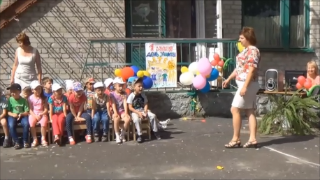
Исполняем 1 куплет и припев песни «Пусть всегда будет солнце»
Первый день цветного лета
Вместе нас собрал, друзья,
Праздник детства, песен, света
Праздник мира и добра!
/на площадку в слезах вбегает поросёнок Фунтик/
Поросёнок Фунтик
Здравствуйте, ребята. Помогите мне, пожалуйста, за мной гонится злая госпожа Белладонна. Она хочет заставить меня обманывать детей. Я хочу к дядюшке Фокусу - Мокусу, но не знаю, как его найти.
Ведущий
Бедный поросёнок. Ты такой же маленький, как и наши ребята. Никто не имеет права совершать над детьми насилие и обижать их. Конечно, мы с ребятами тебе поможем. Правда, ребята? (да)
Ведущий
Не бойся Белладонны. Мы тебя защитим. А дядюшку Фокуса – Мокуса мы отыщем вместе
Поросёнок Фунтик
Вот спасибо. А можно у вас узнать, что это вы здесь собрались?
Ведущий
В первый летний день мы собрались здесь, чтобы отметить праздник «День защиты детей».
Поросёнок Фунтик
Какое доброе название у праздника. Как хорошо, что детей защитят, и никто их не обидит. Интересно, а что такое лето?
/задумывается/
Ведущий
Как, поросёнок, ты не знаешь, что такое лето?
Поросёнок Фунтик
Госпожа Белладонна не пускала меня в школу и не разрешала играть с друзьями. К сожалению, я мало чего знаю.
Ведущий
Мы с ребятами тебе поможем и расскажем про лето.
/дети читают стихотворения/
1
Что такое лето?
Это много света,
Это поле, это лес,
Это множество чудес.
Н. Балашнов
2
Лето, лето к нам пришло!
Стало сухо и тепло.
По дорожке прямиком
Ходят ножки босиком.
3
Красным, синим, жёлтым цветом
На лугах цветы растут.
Много мёда этим летом
Пчёлы в ульи принесут.
В. Степанов
4
Сколько радости на свете:
Солнце, радуга, цветы!
Земляника, тёплый ветер,
Мама, папа, я и ты!
Ведущий
Понятно, поросёнок, что такое лето?
Поросёнок Фунтик
О! Я тоже люблю кувыркаться по траве, целый день проводить на улице. А ещё купаться и загорать. Только я не знал, что это бывает летом. Спасибо, ребята, что рассказали.
Ведущий
Ну, раз ты понял, поросёнок, что такое лето, тогда помогай ребятам отгадывать летние загадки.
/ведущий загадывает загадки, дети и поросёнок Функтик отгадывают/
1
Не птица, а с крыльями,
Не пчела, а над цветами летает.
(бабочка)
2
Шапочка да ножка —
Вот и весь Ермошка.
(гриб)
3
Приходите летом в лес!
Там мы созреваем,
Из-под листиков в траве
Головой киваем,
Объеденье - шарики,
Красные фонарики.
(ягоды)
4
С ветки — на тропинку,
С травки — на былинку
Прыгает пружинка,
Зеленая спинка.
(кузнечик)
Ведущий
Молодцы! Отлично справились с загадками! А теперь давайте все вместе споём песню.

Песня «В траве сидел кузнечик» слова Н. Носова, музыка В. Шаинского

/дети рассаживаются на скамейки, на площадку входит дядюшка Фокус – Мокус/
Фокус-Мокус
Здравствуйте, ребята. Не видели ли вы поросёнка Фунтика?
Поросёнок-Фунтик
Дядюшка Мокус, да я же здесь!
/поросёнок обнимает Фокуса – Мокуса/
Как я рад, что ты нашёлся!
Фокус-Мокус
И я рад, что мы встретились. Что ты здесь с ребятами делаешь?
Поросёнок-Фунтик
Да мы с ребятами отмечаем праздник - День защиты детей.
Фокус-Мокус
Значит, сегодня такой замечательный день! Поздравляю! А сколько у тебя, поросёнок, появилось друзей! Я рад за тебя. Никакая злая Белладонна теперь тебе не страшна.
Ведущий:
Ну, раз Вы встретились, нашли друг друга, давайте с нами играть.
Фунтик : Давайте, я очень люблю купаться, играть с водой, давайте носить воду, и не капельки не пролить ее.
1 конкурс «Не пролей воду» ( подгот. гр.)
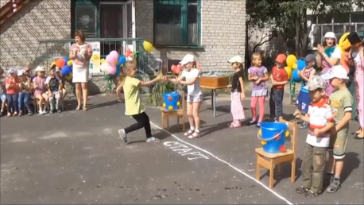
Ведущий
Молодцы! Весело получилось! А теперь давайте поиграем. Все знают, что летом расцветает много цветов. Мы сейчас гулять пойдём и букеты соберём.

2 Конкурс «Кто быстрее соберёт букет» (мл.гр)

Фунтик: Я тоже знаю игру.
Игра «Как живешь?» (проводит Фунтик)
Как живешь?-Вот так!
Как идешь? – Вот так!
Как плывешь? – Вот так!
Как бежишь? –Вот так!
Как грустишь? –Вот так!
А шалишь? – вот так!
А грозишь? – вот так!
А танцуешь? – вот так!
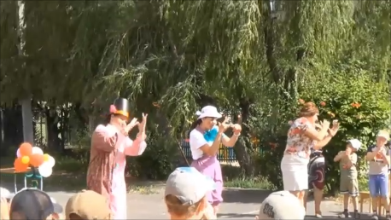

Исполняем танец «Летка-енка»
Фунтик: Дядюшка Мокус, смотри я нашел какую-то странную палочку.
Мокус : Это не палочка,а клюшка,ей играют в хоккей.
3 конкурс «Хоккей летом» (стар.гр)

(воспитатели выбрасывают много шаров)
Фунтик- Кто здесь все разбросал?
Наверно, госпожа Белладонна злиться и бросается шарами.
Мокус :А мы не будем растраиваться, будем с ними играть.

4 конкурс « Перебрось шары» ( сред.гр)
5 конкурс «Собери шары» ( все группы)
Танец « Ха-фа-на-на»

Вед:Наш праздник завершается, но мы грустить не будем
Пусть будет мирным небо на радость добрым людям,
Пусть дети на планете живут, забот не зная,
На радость папам, мамам, скорее подрастая!

Герои дарят подарки
- Веселый день кончается, так странно получается.
- Лишь только разыграешься уж скоро ночь придет.
- Но ни к чему печалится, лишь первый день кончается, а впереди нас лето ждет!
- Вот настал момент прощанья, будет краткой наша речь.
Все: – Говорим мы досвиданья, до счастливых новых встреч!

